1. 部署web项目？
2. 准备Web容器：Tomcat、jetty
3. 编写业务代码部署到Tomcat中，演变过程（MVC）：

* servlet（server端的小程序）:包含业务代码、html标签、css
* Jsp：前端标签

servlet：后端业务逻辑

1. 请求流程

request->查询web.xml，找到处理请求的controller

1. MVC架构

客户端：发送请求，接受响应

服务器：DispatcherServlet接收请求，handler处理请求、查询数据，view层（jsp、html）渲染数据，将渲染结果返回客户端；其中DispatcherServlet是调度器。

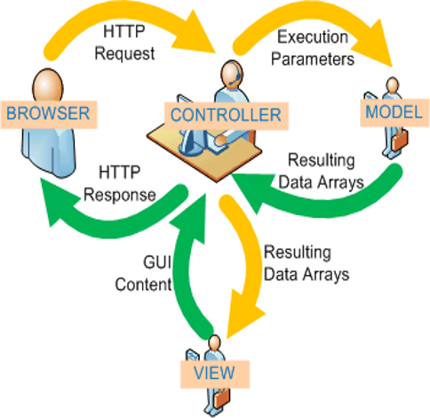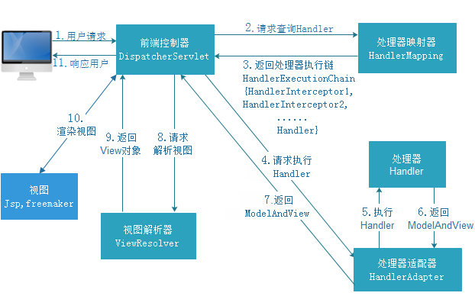

1. SpringFramework

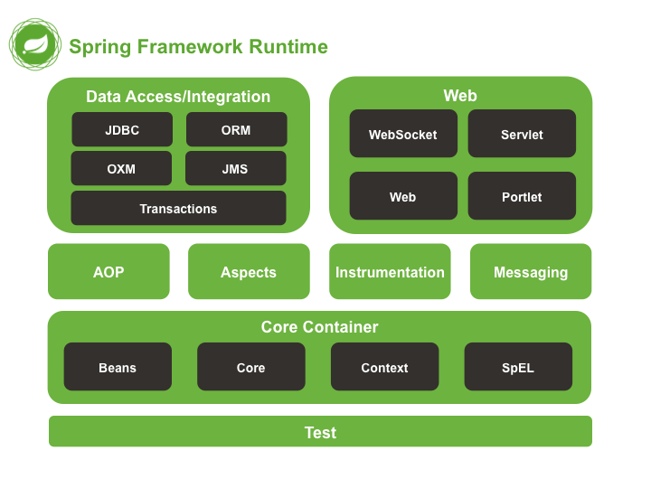

1. xml配置springmvc
2. web.xml：

配置DispatcherServlet，以及DispatcherServlet对应的url

1. spingmvc.xml：

配置对应的bean：controller、service、dao；

以及modelAndview返回的jsp是哪里

1. 映射

配置request请求与controller（需要实现Controller接口）的映射关系

1. Controller处理

Controller处理请求，并将结果以ModelAndView（map、http状态码）的方式返回

1. 创建前端页面

/web/WEN_INF/xxx/yyy.jsp

没有ctx，需要tomcat的导入servlet、jsp包

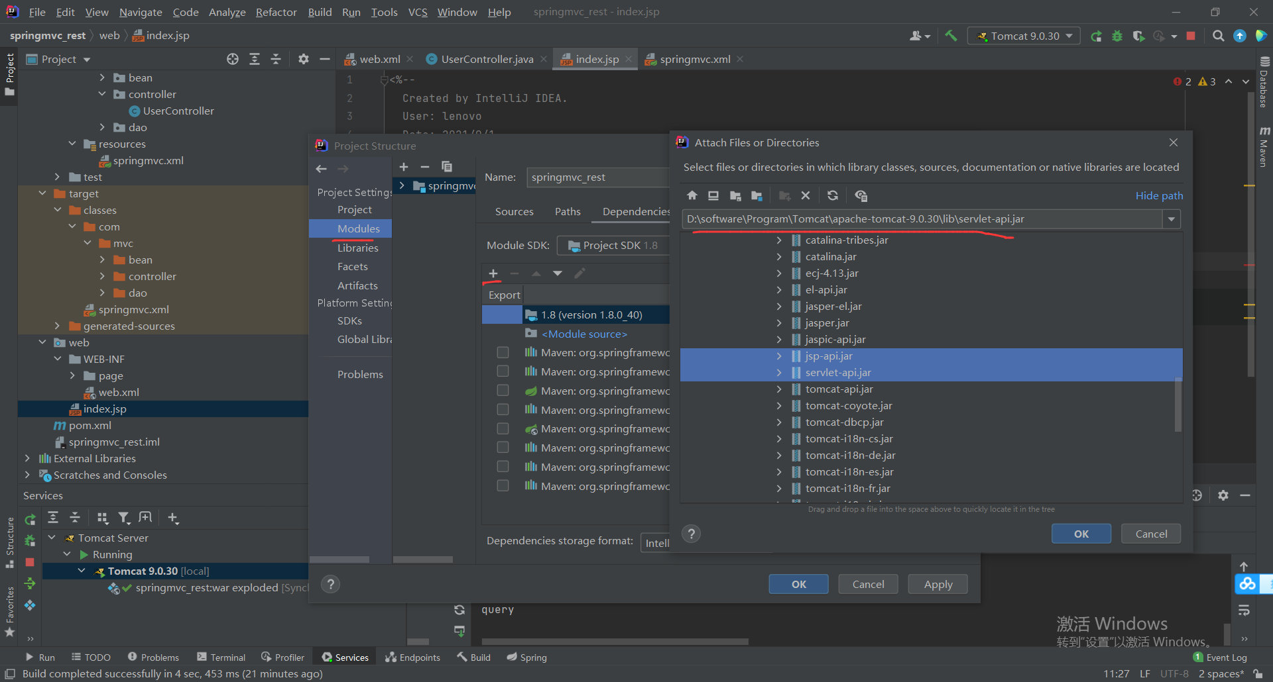

1. IDE需要在生成的项目下，导入jar包

Classes:是当前项目编译的文件

Lib：依赖的jar包

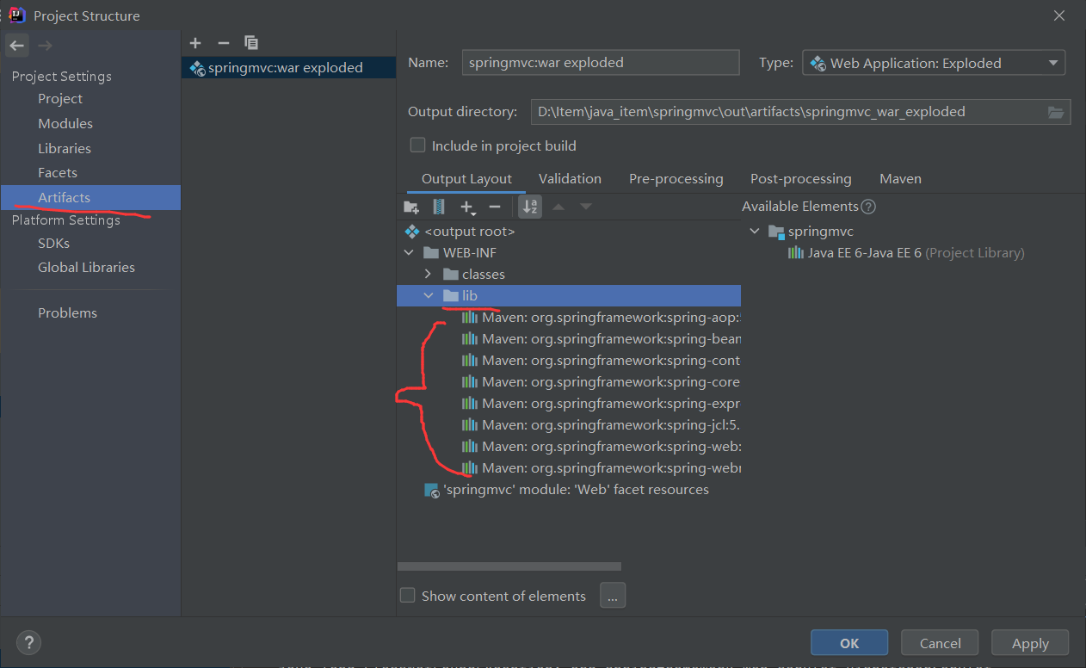

1. 配置环境，启动tomcat

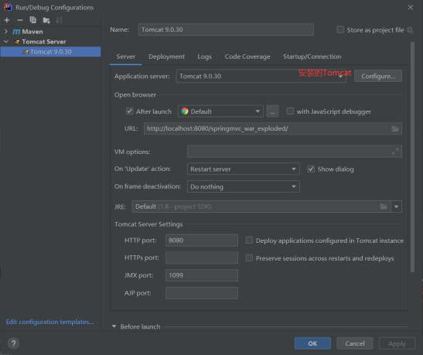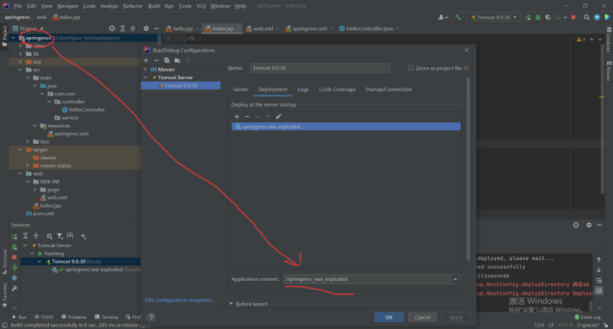

1. Springmvc处理流程

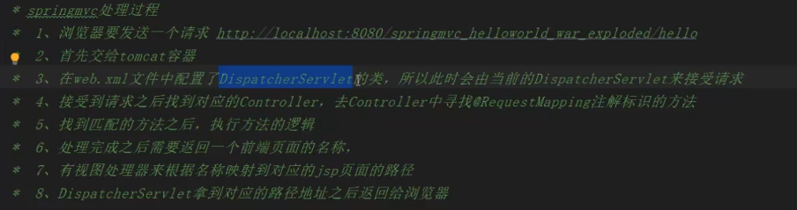

1. RequestMapping

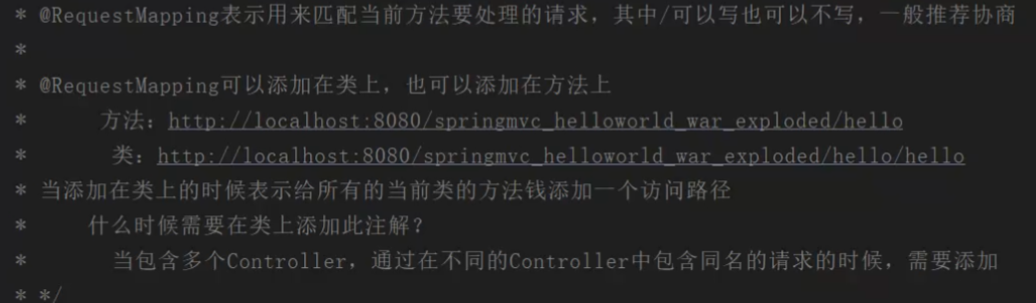

8、PathVariable

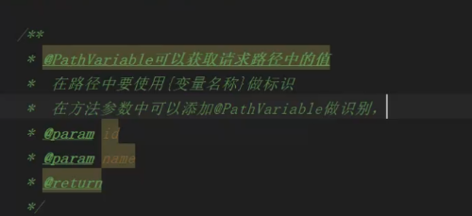

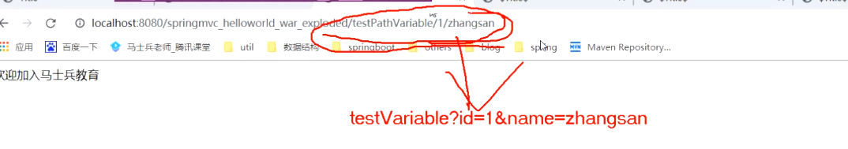

1. REST

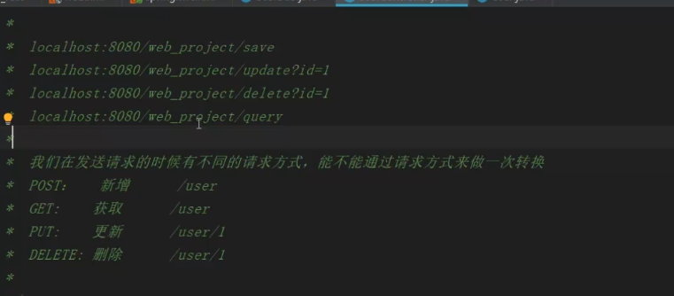

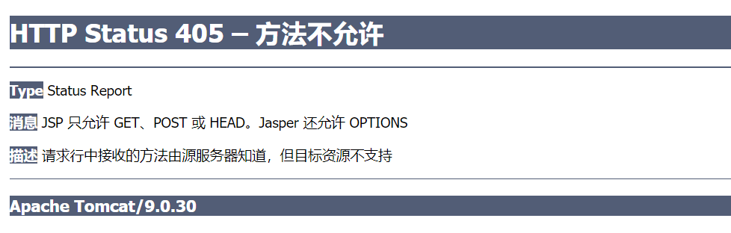

解决方法：

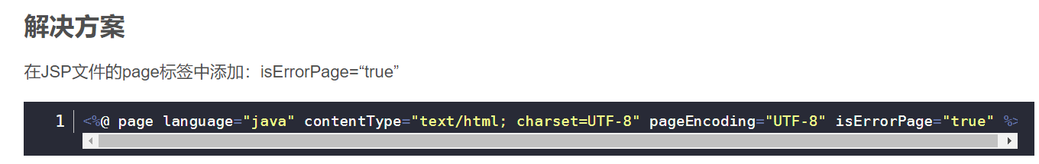

1. 自定义filter

web.xml中是<filter></filter>

而不是<servlet></servlet>

